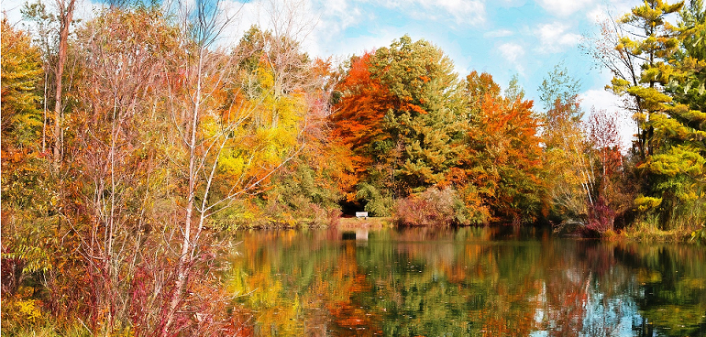

Mon bel automne.

Dans un lac bleu où se mire dame nature endimanchée,

Vallons ondoyants assombris par l'arrière-saison installée

Et forêts de sapins verts où se mêlent des variétés incarnates et dorées

Plongent leur magnificence dans les profondeurs du miroir sublimé

Sous les yeux d'un beau ciel bleu tamponné de délicats duvets.

Les feuillages cramoisis jonchent le sol, créent un tapis douillet

Qui crisse sous nos pieds en perceptibles bruissements discrets.

La prairie attenante a jauni, elle diffuse une douce clarté.

Les animaux, dans le matelas cramoisi aiment à batifoler.

Le décor est magique auprès d'un moulin, de bois fabriqué,

Les couleurs chaudes resplendissent sous le bleu du ciel azuré.

On y voit des marrons, des beiges, des rouges, les ambrés

De la roche disposée en galettes jusqu'à l'eau ruisselante troublée.

Des blocs rocheux font au liquide une retenue qu'il faut enjamber.

Le petit pont aux pieds massifs empierrés impose son ton foncé.

La rivière fait des lames d'argent en amont avant d'étaler

Son écume laiteuse en aval, après les obstacles dépassés.

Ici et là, un peu de verdure subsiste à l'abri du froid, bien camouflée.

C'est la saison des récoltes automnales, citrouilles et cucurbitacées

Remplissent les paniers ainsi que les pommes et les baies

Sans oublier les champignons, les cèpes sont mes préférés.

Marrons et châtaignes, noix et noisettes, autant de trésors saisonniers

Pour nous faire aimer l'automne et ses divins coloris magnifiés.

Marie Laborde, poétesse.

